Tromsø turnforening inviterer i samarbeid med
Troms Gymnastikk- og Turnkrets

til

Nord-Norgesmesterskap i
rytmisk gymnastikk

Dato: | 23.-25.10 2026
Sted: | Tromsø turnhall, Templarheimvegen 37, 9010 Tromsø
Takhøyde: | 8m
Oppvisningsklasser og startkontingent | Minirekrutter (2016 - 2017)  Minirekrutt tropp | 250,-  150,- pr. gymnast
Konkurranse- klasser og startkontingen: | Internasjonal klasse 2-kamp senior  Internasjonal klasse 2-kamp junior  Internasjonal klasse 2-kamp pre junior  Internasjonal klasse tropp senior  Internasjonal klasse tropp junior  Nasjonal klasse A/B senior  Nasjonal klasse A/B junior  Nasjonal klasse B 2-kamp pre junior  Nasjonal klasse tropp junior  Nasjonal klasse duo/trio junior  Nasjonal klasse tropp miks  Nasjonal klasse duo/trio miks  Internasjonal klasse 2-kamp 12 år rekrutt  Internasjonal klasse 2-kamp 11år rekrutt  Nasjonal klasse 12 år rekrutt  Nasjonal klasse 11 år rekrutt  Internasjonal klasse tropp rekrutt/prejunior  Nasjonal klasse tropp rekrutt | 450,-  450,-  450,-  1500,- pr. program  1500,- pr. program  450,-  450,-  450,-  1500,- pr. program  600/900,- pr program  1500,- pr. program  600/900,- pr program  450,-  450,-  450,-  450,-  1500,- pr. program  1500,- pr. program
Innbetaling: | Klubben faktureres med samlefaktura for påmeldte gymnaster ved påmeldingsfristens.
Påmelding: | Frist: 27. september, påmeldingen er bindende.  Påmelding sendes samlet fra klubb på epost til:  Narissara98@hotmail.no
Programskjema: | Konkurranse lørdag, 24.10, samling søndag,25.10
Overnatting: | Det er mulighet for overnatting i Tromsø Turnhall til kr 250 per gymnast per natt. Klubbene organiserer bespisning selv. Det er tilgang til kjøkken.  Hver klubb må stille med egen brannvakt. Luftmadrass, pute og sovepose må medbringes. Ved ønske om overnatting sendes samlet oversikt over overnattingsgjester per klubb til Narissara98@hotmail.no
Bankett: | Vi går ut og spiser pizza sammen, lørdag, 24.10.25 kl 20.00. Pris: 200kr. Marker dette på samme skjema som påmeldingen.
Kontaktperson: | Narissara98@hotmail.no
Veibeskrivelse til hallen: | 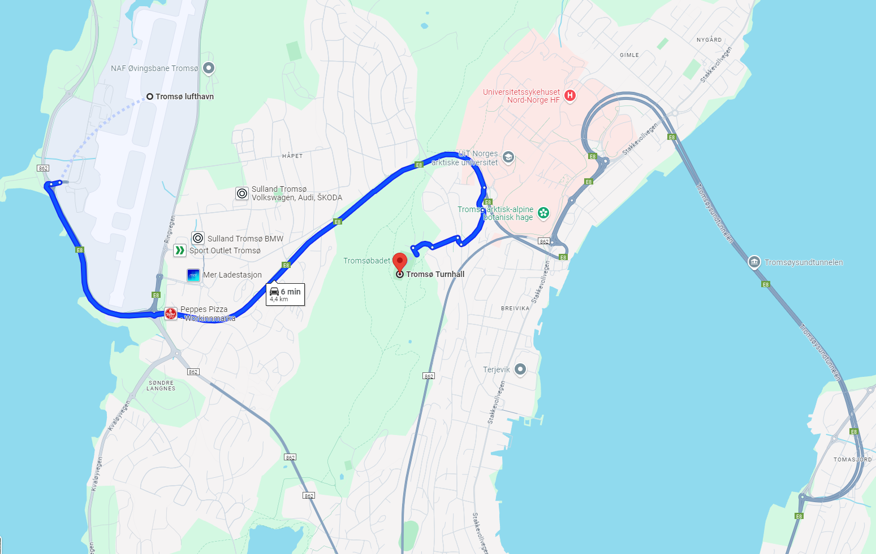
Tidsplan og øvrig info: | Skisse til tidsplan sendes ut senest umiddelbart etter påmeldingsfristen. Endelig informasjon sendes ut senest 2 uker før konkurransen, 9.10.26.
Musikk | Musikk skal sendes inn elektronisk i mp3 filformat.  Musikkfiler merkes med følgende:  Klasse - Navn – Klubb – Redskap.  Frist for innsending av musikk: Fredag, 9.10.26 på epost til: Narissara98@hotmail.no
Minisamling  m/Olga Ivanova | Minisamling søndag, 25.10.  Pris: 400  Bruk vedlagte påmeldingsskjema og huk av dersom koreografi ønskes.  Pris: Nytt program: 1000,-  Justering/endring: 600,-

Velkommen til Tromsø turnforening!

Konkurransepåmelding Individuelt:

Fornavn | Etternavn | Fødselsår | Konkurranseklasse | Redskap1 | Redskap2

Konkurransepåmelding Tropp, Duo/Trio:

Navn på troppen | Gymnastens navn | Konkurranseklasse | Redskap | Redskap

Overnatting:
Navn | Gymnast/  forelder | Overnatting  23.-24.10 | Overnatting  24.-25.10 | Bankett

Minisamling, 25.10.26
Fornavn | Etternavn | Ønsker koreografi | Redskap(er)

